Краснодарский край

Администрация муниципального образования город-курорт Анапа

МУНИЦИПАЛЬНОЕ БЮДЖЕТНОЕ ОБЩЕОБРАЗОВАТЕЛЬНОЕ УЧРЕЖДЕНИЕ СРЕДНЯЯ ОБЩЕОБРАЗОВАТЕЛЬНАЯ

ШКОЛА № 12

МУНИЦИПАЛЬНОГО ОБРАЗОВАНИЯ ГОРОД-КУРОРТ АНАПА

353430, Краснодарский край,

Анапский район, Ст-ца Анапская, ул.Кавказская, 90а,

тел.:71-7-98, 71-8-59, тел./факс 71-7-70

***Материалы к внеклассному мероприятиюиз цикла «Что бы помнили»,***

*«***Да будут памятью хранимы***!»*

**Подготовила учитель истории**

**Чибисова Мария Юрьевна**

**Сегодня Анапское небо**

**Мирною песней звеня**

**Не порохом пахнет, а хлебом.**

**Длявсе: для тебя и меня.**

**Их же, вечно нынешних, теперешних.**

**Сохранит не батальон, не рота.**

**Будет колыхать волною бережно**

**В океанской памяти народа!**

Задача:

* работа с детьми в духовно-нравственном, общекультурном направлениях, которые способствуют воспитанию патриотизма и гражданственности, обеспечивают атмосферу эмоционального благополучия воспитанников;
* стимулирование дальнейшей поисково-исследовательской работы;
* пропаганда и распространение знаний.

Цели:

* воспитывать патриотизм, любовь и уважение к прошлому Родины;
* развивать любознательность;
* мотивировать поисковую работу, совершенствуя ее формы;
* формировать активную жизненную позицию.

Форма: экскурсия

Методические приемы – рассказ, показ, беседа, рассматривание иллюстраций, демонстрация экспонатов.

Оборудование: компьютер, проектор, ваза с цветами у фото ветеранов станицы, книга и газета военного времени, письма с фронта, удостоверения, медали, осколки снарядов и военные каски, передвижная экспозиция с фотографиями, текстом, иллюстрациями.

Этапы работы:

*Подготовительный этап*.

Вместе с ученическим активом музея разбираем архив и составляем перечень экспонатов по данной тематике; ученики распределяют работу по интересам и возможностям (сканирование, создание презентации, оформление экспозиции, подготовка текстов, оформительская работа).

*Основной этап. Ход мероприятия*

• Организационный момент

• Основная часть

• Заключительная часть

|  |  |
| --- | --- |
| Вступительное слово учителя  Семьдесят лет отделяют нас от того дня, когда прогремел салют Победы. Глубокий след в сознании, в памяти народа оставили военные годы.  С каждым годом все дальше уходит в историю Великая отечественная война , все меньше остается очевидцев и участников тех огненных лет. И все большую роль в нашей сегодняшней жизни играет память о ней. В нашей школе на протяжении ряда лет проходит акция «Да будут памятью хранимы», приуроченная ко дню Победы. Материалы, собранные учениками, а это в основном рассказы о родственниках, участниках войны, хранятся в школьном музее.  В школе оформлялась экспозиция «Станица Анапская: судьбы военных лет». Из воспоминаний очевидцев был составлен рассказ о станице в годы войны. В музее действует постоянная экспозиция, рассказывающая о войне. В этом году в акции «Бессмертный полк» и «Солдатский плато» ученики приняли активное участие.  Первый экскурсовод.  **Наш музей хранит много интересных документов, как военных лет, так и связанных с ними:**  - боевые характеристики,  - письма с фронта,  - содержание извещений и ответы на запросы, посланные в военкоматы и в архив в городе Подольске,  -записи в военных билетах  -воспоминания очевидцев и их потомков,  -автобиографии  - удостоверения о наградах  - памятные открытки, грамоты  -тексты справок  -краеведческий материал, собранный Колесниковой Тамарой Михайловной, руководителем клуба «Следопыт» в 1960-ых годах  Второй экскурсовод.  **Разбирая архив музея, мы отметили для себя несколько интересных фактов.**  *Письма на фронт шли через Москву на Чебоксары, а оттуда на полевые почты.*  Все письма рассматривались военной цензурой.  *Военный Совет армии объявлял участникам боев за освобождение от немецко-фашистских захватчиков некоторых городов благодарность.*  Солдаты, демобилизованные из Гвардейской краснознаменной Красноградской дивизии; получали благодарственные письма.  *Совет ветеранов 1-й Ударной армии в канун 50-тилетия Победы поздравлял ветеранов войны с праздником.*  Анапский Совет ветеранов к 50-ти летию Победы всем ветеранам прислал поздравительные треугольники.  *Впервые памятная юбилейная медаль в честь победы в Великой Отечественной войне появилась в канун двадцатилетия Победы.*  Третий экскурсовод.  **В нашем музее есть уникальные и ценные экспонаты:**   * Детские сапожки, которые в октябре 1943 года отец прислал годовалой дочке Филоненко Натальи с фронта * Дневник Карпова Степана Григорьевича, который был начат 20 июня 1941г, а последняя запись сделана7 мая 1945г: «выехали из Восточной Пруссии». * Книга А.Фадеева «Ленинград в дни блокады» вышедшая в издательстве «Советский писатель» в 1944г.   Первый экскурсовод.  **Станица Анапская годы суровых испытаний.**  Великая Отечественная война резко изменила жизнь станицы. Уже в 1941г. из станичников сформирован 716 полк. Почти в два раза увеличилась норма на трудодень каждого колхозника. В июле-августе 1942г. станичники убирали хлеб и вывозили его на государственные заготовительные пункты.  Август, 31, 1942г. немецко-фашистские войска и румынские части оккупировали станицу, начались бесчинства захватчиков, которые располагались в домах станичников, сами станичники рыли в огородах землянки. 11и13 декабря 1942. было расстреляно 27 и 49 человек. Немцы заставляли станичников работать на строительстве дотов, окопов. Многих угнали в Германию. Несговорчивых мужчин и подростков держали в помещении коровника (построен в 1940г. на территории современной молочно-товарной фермы), откуда их уводили на расстрел. Оккупанты отбирали продукты и станичники голодали.  Второй экскурсовод.  Оккупация станицы в 1942-1943годых принесла станичникам много горя и бед. Колхозы прекратили работу. Позднее, в 1960году, комиссия по установлению трудового стажа постановила, что всех колхозников считать уволенными с 1 сентября 1942г. и вновь принятыми на работу с 1 октября 1943г. За время оккупации имущество колхозов было разграблено.  Освобождение станицы Анапской наступило 21 сентября 1943г. в ходе Новороссийско-Таманской операции. Всех погибших при освобождении станицы и хутора Курбатский воинов похоронили первоначально в 500м. от хутора на кладбище. Позднее их останки перенесли в парк ст.Анапской. Туда же, в эту братскую могилу станичники приносили останки погибших, которых находили позднее в станице и ее окрестностях. Над могилой поставили металлический обелиск, с красной звездой.  Останки 152 станичников расстрелянных оккупационными властями похоронили на станичном кладбище и позднее поставили мемориальную плиту.  За годы войны из станицы на фронт ушло 700 человек. Погибло 275 человек. В станицу после войны вернулись 400 человек.  Третий экскурсовод.  В музее нашей школы хранится фотография. На  большом снимке в аккуратной рамке запечатлены ветераны станицы Анапской, дожившие до 65-ой годовщины освобождения станицы от немецко-фашистских захватчиков.  В парке Победы станицы на наших глазах возник памятный мемориал. В него входит Вечный огонь, горящий у подножия памятника солдатам, погибшим при освобождении станицы в 1943году, стена с именами станичников – участников Великой Отечественной войны, памятный знак потомкам, стела, посвященная воинам-интернационалистам и памятный знак «Участникам трудового фронта и детям войны 1941-1945гг». | *Ели мероприятие проводится в музее школы, то используются стационарные стенды и экспонаты на витринах.*  *Если мероприятие проходит в классе или рекреации, то используется переносная экспозиция (стенд и экспонаты музея).*  *В обоих случаях присутствует ноутбук.*  Звучит песня о великой победе.  Вступительное слово учителя.  C:\Users\Сашка\Desktop\да будут памятью хранимы\IMG_0982.JPG  C:\Users\Сашка\Desktop\да будут памятью хранимы\IMG_0989.JPG  В ходе рассказа показываем вышеперечисленные документы. Помещенные в файлы их можно передавать для просмотра.    Присутствующие на мероприятии ученики рассматривают документы.          Демонстрируется открытка-треугольник  Демонстрируются памятные медали  Демонстрируются сапожки, дневник, книга.  C:\Users\Сашка\Desktop\да будут памятью хранимы\конкурс музеев 21015\DSC04131.JPG  C:\Users\Сашка\Desktop\да будут памятью хранимы\IMG_0977.JPG  В ходе рассказа обращается внимание на иллюстрации стенда  C:\Users\Сашка\Desktop\да будут памятью хранимы\конкурс музеев 21015\DSC04130.JPG  C:\Users\Сашка\Desktop\да будут памятью хранимы\конкурс музеев 21015\DSC04131.JPG            C:\Users\User\Desktop\гости.JPG  Демонстрируется фотография  DSC00192 |

*Завершающий этап.*

|  |  |
| --- | --- |
| Заключительное слово учителя  Сегодня, собирая воспоминания и рассказы, письма и фотографии, мы должны донести слово о той войне до наших потомков. Что бы помнили. Что бы память поколений не прерывалась вовек. Просим вас заполнить анкету дома, вместе с родителями и принести в музей школы.   1. Кто из членов вашей семьи жил в годы Великой Отечественной войны 2. Где он (она) жили, чем занимались( работали, воевали) 3. Кто из членов вашей семьи был участником Великой Отечественной войны. 4. Какие раритеты (памятные медали, грамоты, фото и другие предметы) той поры хранятся в вашей семье. | Ученики – активисты музея, раздают присутствующим анкеты  Общешкольной ежегодной акции «Да будут памятью хранимы».  Звучат песни о войне. |

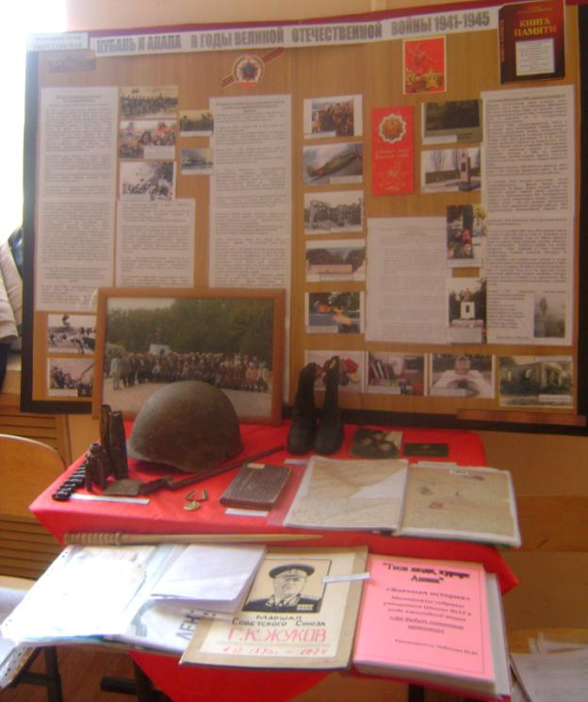

**Передвижная экспозиция школьного музея.**

**Проводим мероприятие с использованием передвижной экспозиции в школьной рекреации.**

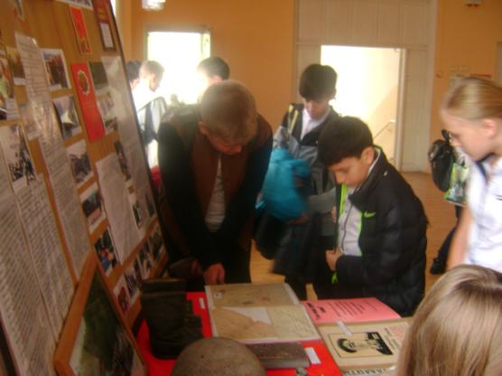

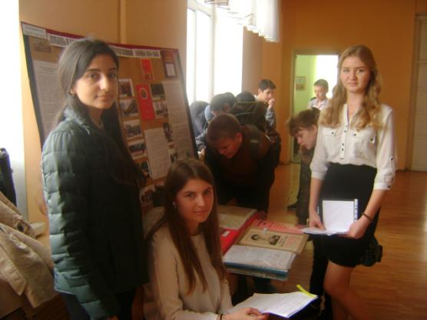

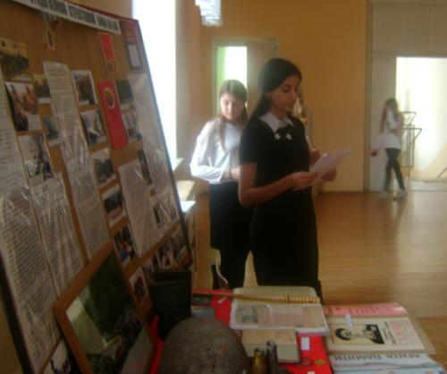

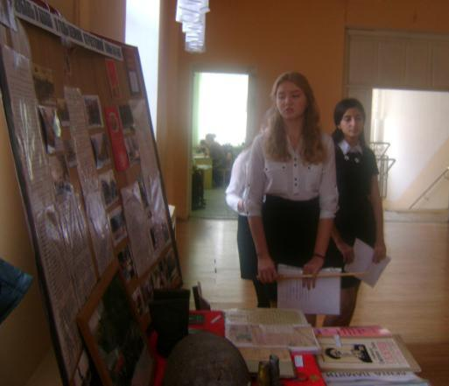

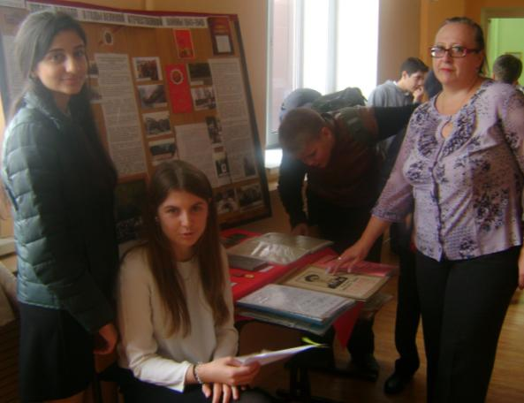

**Экспозиции школьного музея**

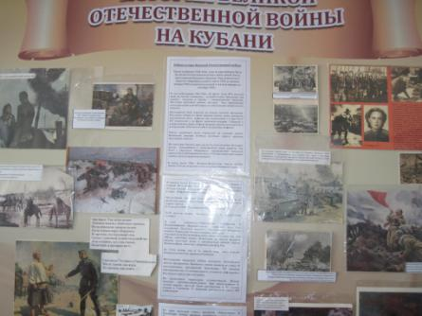

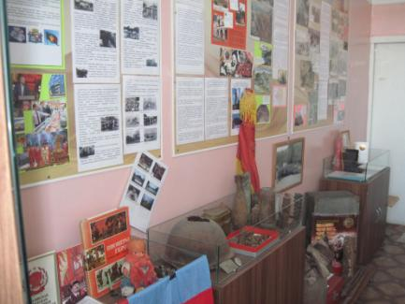

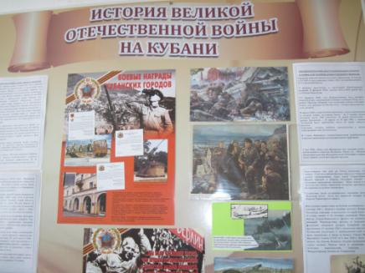

**Мероприятие в школьном музее**

